TRƯỜNG ĐẠI HỌC THỦ DẦU MỘT
VIỆN CÔNG NGHỆ SỐ
--------------------***--------------------
ĐỒ ÁN CƠ SỞ NGÀNH
XÂY DỰNG WEBSITE TRUYỀN THÔNG CÔNG ĐOÀN TDMU
TÍCH HỢP AI HỖ TRỢ TẠO VÀ ĐĂNG TẢI NỘI DUNG
TÀI LIỆU THIẾT KẾ CƠ SỞ DỮ LIỆU (CHƯƠNG 3)
(CHUẨN MẪU BÁO CÁO ĐỒ ÁN)
Giảng viên hướng dẫn: ThS. Võ Quốc Lương
Nhóm thực hiện: Nhóm 2
1. Nguyễn Bình Dương - MSSV: 2424802010319 - Lớp: D24CNTT05
2. Trần Hồng Thanh - MSSV: 2424802010439 - Lớp: D24CNTT03
3. Phạm Anh Tuấn - MSSV: 2324802010393 - Lớp: D23CNTT03
BÌNH DƯƠNG - NĂM 2026

CHƯƠNG 3. CƠ SỞ DỮ LIỆU
3.1. Sơ đồ quan hệ trong cơ sở dữ liệu
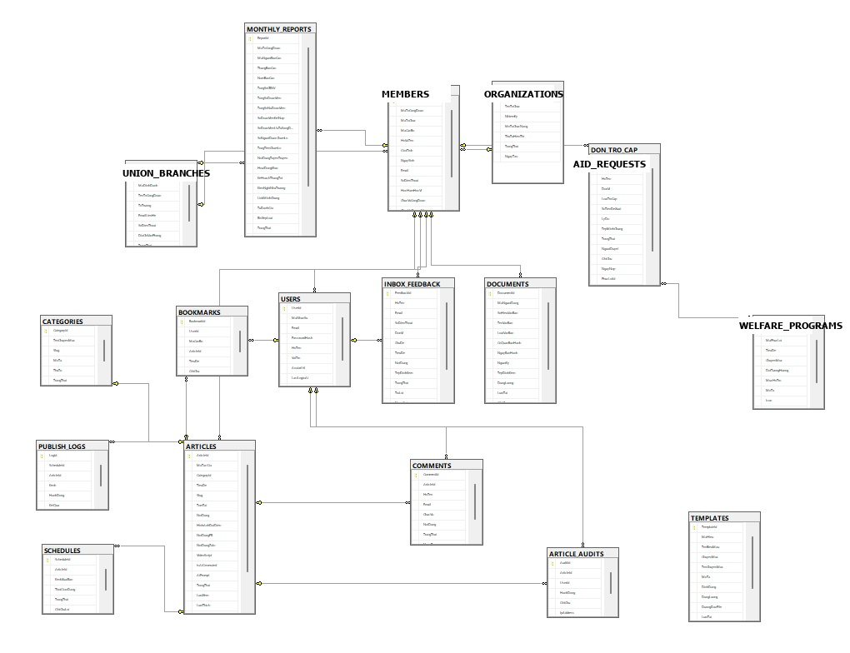
Hình 3.1: Sơ đồ quan hệ trong cơ sở dữ liệu
3.2. Mô tả bảng
Bảng 3.1: Bảng ORGANIZATIONS
STT | NAME | TYPE | DESCRIPTION
1 | MaToChuc | Int | Mã tổ chức (Khóa chính, tự tăng)
2 | TenToChuc | Nvarchar(150) | Tên Ban chuyên môn / Cơ cấu tổ chức cấp Trường
3 | NhiemKy | Nvarchar(50) | Nhiệm kỳ hoạt động (Mặc định: 'Nhiệm kỳ 2023 - 2028')
4 | MoTaChucNang | Nvarchar(Max) | Mô tả chức năng, nhiệm vụ và quyền hạn của Ban
5 | ThuTuHienThi | Int | Thứ tự sắp xếp hiển thị trên sơ đồ tổ chức
6 | TrangThai | Bit | Trạng thái hoạt động (1: Hoạt động, 0: Khóa)
7 | NgayTao | Datetime2 | Thời điểm tạo bản ghi trong hệ thống

Bảng 3.2: Bảng UNION_BRANCHES
STT | NAME | TYPE | DESCRIPTION
1 | MaToCongDoan | Int | Mã tổ công đoàn (Khóa chính, tự tăng)
2 | MaDinhDanh | Varchar(50) | Mã định danh duy nhất (VD: TCD-CNTT, TCD-KT)
3 | TenToCongDoan | Nvarchar(150) | Tên đầy đủ của Tổ công đoàn cơ sở bộ phận
4 | ToTruong | Nvarchar(100) | Họ và tên Tổ trưởng đương nhiệm
5 | EmailLienHe | Varchar(100) | Email liên hệ công vụ của Tổ công đoàn
6 | SoDienThoai | Varchar(20) | Số điện thoại liên hệ đại diện
7 | DiaChiVanPhong | Nvarchar(150) | Văn phòng làm việc của Tổ công đoàn
8 | TrangThai | Bit | Trạng thái hoạt động (1: Hoạt động, 0: Tạm ngưng)
9 | NgayTao | Datetime2 | Thời điểm ghi nhận tổ công đoàn trên hệ thống

Bảng 3.3: Bảng MEMBERS
STT | NAME | TYPE | DESCRIPTION
1 | MaNhanSu | Int | Mã nhân sự (Khóa chính, tự tăng)
2 | MaToCongDoan | Int | Khóa ngoại tham chiếu UNION_BRANCHES(MaToCongDoan)
3 | MaToChuc | Int | Khóa ngoại tham chiếu ORGANIZATIONS(MaToChuc)
4 | MaCanBo | Varchar(50) | Mã số cán bộ / giảng viên TDMU (Duy nhất)
5 | HoVaTen | Nvarchar(100) | Họ và tên đầy đủ của cán bộ đoàn viên
6 | GioiTinh | Nvarchar(10) | Giới tính (Nam / Nữ / Khác)
7 | NgaySinh | Date | Ngày tháng năm sinh của cán bộ
8 | Email | Varchar(100) | Email công vụ @tdmu.edu.vn (Duy nhất)
9 | SoDienThoai | Varchar(20) | Số điện thoại di động liên hệ
10 | HocHamHocVi | Nvarchar(50) | Học hàm học vị (GS, PGS, TS, ThS, CN)
11 | ChucVuCongDoan | Nvarchar(100) | Chức vụ CĐ (Chủ tịch, UV BTV, Tổ trưởng, Đoàn viên)
12 | ChucVuChuyenMon | Nvarchar(100) | Chức vụ chính quyền (Trưởng khoa, Phó phòng, GV)
13 | TrangThai | Bit | Tình trạng sinh hoạt (1: Đang công tác, 0: Đã chuyển)
14 | NgayTao | Datetime2 | Thời điểm tạo hồ sơ đoàn viên

Bảng 3.4: Bảng CATEGORIES
STT | NAME | TYPE | DESCRIPTION
1 | CategoryId | Int | Mã chuyên mục (Khóa chính, tự tăng)
2 | TenChuyenMuc | Nvarchar(100) | Tên chuyên mục tin tức truyền thông
3 | Slug | Varchar(120) | Đường dẫn định danh chuẩn SEO (Duy nhất)
4 | MoTa | Nvarchar(Max) | Mô tả phạm vi nội dung chuyên mục
5 | ThuTu | Int | Thứ tự sắp xếp hiển thị trên Menu điều hướng
6 | TrangThai | Bit | Trạng thái hiển thị (1: Bật, 0: Ẩn)
7 | NgayTao | Datetime2 | Thời điểm tạo chuyên mục

Bảng 3.5: Bảng ARTICLES
STT | NAME | TYPE | DESCRIPTION
1 | ArticleId | Int | Mã bài viết (Khóa chính, tự tăng)
2 | MaTacGia | Int | Khóa ngoại tham chiếu MEMBERS(MaNhanSu)
3 | CategoryId | Int | Khóa ngoại tham chiếu CATEGORIES(CategoryId)
4 | TieuDe | Nvarchar(255) | Tiêu đề chính của bài viết truyền thông
5 | Slug | Varchar(255) | Đường dẫn thân thiện phục vụ SEO (Duy nhất)
6 | TomTat | Nvarchar(Max) | Đoạn văn ngắn tóm tắt nội dung chính (Lead)
7 | NoiDung | Nvarchar(Max) | Nội dung bài viết đầy đủ (Rich Text / HTML)
8 | HinhAnhDaiDien | Varchar(500) | Đường dẫn ảnh đại diện Thumbnail bài viết
9 | NoiDungFB | Nvarchar(Max) | Bản tin Facebook Fanpage do AI tối ưu
10 | NoiDungZalo | Nvarchar(Max) | Nội dung tin nhắn Zalo OA do AI tạo
11 | VideoScript | Nvarchar(Max) | Kịch bản video ngắn TikTok/Reels do AI phân cảnh
12 | IsAiGenerated | Bit | Cờ đánh dấu có AI hỗ trợ tạo nội dung (1: Có, 0: Không)
13 | AiPrompt | Nvarchar(Max) | Câu lệnh Prompt gửi AI sinh nội dung bài viết
14 | TrangThai | Varchar(20) | Trạng thái bài: draft, pending_review, approved, published
15 | LuotXem | Int | Tổng lượt truy cập đọc bài viết
16 | LuotThich | Int | Số lượt tương tác yêu thích bài viết
17 | LuotVoTay | Int | Số lượt vỗ tay tán thành (Clap tương tác)
18 | NgayXuatBan | Datetime2 | Thời điểm bài viết được phát hành công khai
19 | NgayTao | Datetime2 | Thời điểm bắt đầu soạn thảo bài viết
20 | NgayCapNhat | Datetime2 | Thời điểm cập nhật chỉnh sửa bài viết lần cuối

Bảng 3.6: Bảng DOCUMENTS
STT | NAME | TYPE | DESCRIPTION
1 | DocId | Int | Mã văn bản (Khóa chính, tự tăng)
2 | SoHieu | Nvarchar(50) | Số hiệu văn bản (Duy nhất, VD: 1630/CV-BTG)
3 | TieuDe | Nvarchar(255) | Trích yếu tóm lược nội dung văn bản
4 | LoaiVanBan | Nvarchar(50) | Loại văn bản (Kế hoạch, Quyết định, Thông tri, Công văn)
5 | CoQuanBanHanh | Nvarchar(100) | Cơ quan ban hành (LĐLĐ Tỉnh, BCH Công đoàn Trường)
6 | NgayBanHanh | Date | Ngày ký ban hành văn bản chính thức
7 | FileUrl | Varchar(500) | Đường dẫn tải tệp đính kèm (PDF / DOCX)
8 | MaNguoiDang | Int | Khóa ngoại tham chiếu MEMBERS(MaNhanSu)
9 | TrangThai | Bit | Trạng thái phát hành (1: Công khai, 0: Nội bộ)
10 | NgayTao | Datetime2 | Thời điểm tải văn bản lên hệ thống

Bảng 3.7: Bảng MONTHLY_REPORTS
STT | NAME | TYPE | DESCRIPTION
1 | ReportId | Int | Mã báo cáo thi đua (Khóa chính, tự tăng)
2 | MaToCongDoan | Int | Khóa ngoại tham chiếu UNION_BRANCHES(MaToCongDoan)
3 | Thang | Int | Tháng báo cáo nghiệp vụ (1 - 12)
4 | Nam | Int | Năm báo cáo hoạt động (VD: 2026)
5 | TieuDe | Nvarchar(255) | Tiêu đề báo cáo định kỳ hàng tháng
6 | TongDoanVien | Int | Tổng số đoàn viên thực tế tại Tổ
7 | NuDoanVien | Int | Số lượng nữ đoàn viên
8 | DangVien | Int | Số lượng đảng viên trong Tổ
9 | SoCuocHop | Int | Số cuộc họp tổ công đoàn tổ chức trong tháng
10 | SoNguoiKhoKhan | Int | Số đoàn viên có hoàn cảnh đặc biệt khó khăn
11 | HoatDongNoiBat | Nvarchar(Max) | Tóm tắt các hoạt động nổi bật trong kỳ
12 | DeXuatKienNghi | Nvarchar(Max) | Kiến nghị đề xuất gửi Công đoàn cấp trên
13 | FileDinhKem | Varchar(500) | Đường dẫn tệp báo cáo kèm minh chứng
14 | DiemTuDanhGia | Float | Điểm thi đua do Tổ tự chấm
15 | DiemChinhThuc | Float | Điểm thi đua do Ban Thi đua chấm duyệt
16 | TrangThai | Varchar(20) | Trạng thái báo cáo: draft, submitted, approved, rejected
17 | NguoiDuyet | Int | Khóa ngoại tham chiếu MEMBERS(MaNhanSu)
18 | NgayDuyet | Datetime2 | Thời điểm duyệt và chốt điểm báo cáo
19 | NgayTao | Datetime2 | Thời điểm Tổ công đoàn nộp báo cáo

Bảng 3.8: Bảng SCHEDULES
STT | NAME | TYPE | DESCRIPTION
1 | ScheduleId | Int | Mã lịch công tác (Khóa chính, tự tăng)
2 | TieuDe | Nvarchar(255) | Tiêu đề cuộc họp / sự kiện công đoàn
3 | ThoiGianBatDau | Datetime2 | Thời gian bắt đầu sự kiện
4 | ThoiGianKetThuc | Datetime2 | Thời gian kết thúc sự kiện
5 | DiaDiem | Nvarchar(255) | Địa điểm tổ chức (Hội trường, phòng họp, Online)
6 | ThanhPhan | Nvarchar(Max) | Thành phần triệu tập tham dự
7 | ChuTri | Nvarchar(100) | Người chủ trì cuộc họp
8 | NoiDungChuChot | Nvarchar(Max) | Nội dung trọng tâm của sự kiện
9 | MaNguoiTao | Int | Khóa ngoại tham chiếu MEMBERS(MaNhanSu)
10 | TrangThai | Varchar(20) | Trạng thái lịch: scheduled, completed, cancelled
11 | NgayTao | Datetime2 | Thời điểm khởi tạo lịch công tác

Bảng 3.9: Bảng USERS
STT | NAME | TYPE | DESCRIPTION
1 | UserId | Int | Mã tài khoản (Khóa chính, tự tăng)
2 | MaNhanSu | Int | Khóa ngoại tham chiếu MEMBERS(MaNhanSu) (Duy nhất)
3 | Username | Varchar(50) | Tên đăng nhập hệ thống (Duy nhất)
4 | PasswordHash | Varchar(255) | Mật khẩu băm bảo mật (BCrypt / Argon2)
5 | Role | Varchar(20) | Vai trò phân quyền RBAC (Admin, Editor, Contributor)
6 | IsActive | Bit | Trạng thái tài khoản (1: Kích hoạt, 0: Khóa)
7 | LastLogin | Datetime2 | Thời điểm đăng nhập hệ thống gần nhất
8 | NgayTao | Datetime2 | Thời điểm tạo tài khoản

Bảng 3.10: Bảng ARTICLE_AUDITS
STT | NAME | TYPE | DESCRIPTION
1 | AuditId | Int | Mã nhật ký kiểm toán (Khóa chính, tự tăng)
2 | ArticleId | Int | Khóa ngoại tham chiếu ARTICLES(ArticleId)
3 | UserId | Int | Khóa ngoại tham chiếu USERS(UserId)
4 | HanhDong | Varchar(50) | Hành động thực hiện (create, edit, approve, publish, reject)
5 | TrangThaiCu | Varchar(20) | Trạng thái bài viết trước khi thao tác
6 | TrangThaiMoi | Varchar(20) | Trạng thái bài viết sau khi hoàn thành thao tác
7 | GhiChu | Nvarchar(Max) | Ghi chú ý kiến thẩm định duyệt bài
8 | ThoiGian | Datetime2 | Thời điểm ghi nhận hành động kiểm toán

Bảng 3.11: Bảng COMMENTS
STT | NAME | TYPE | DESCRIPTION
1 | CommentId | Int | Mã bình luận (Khóa chính, tự tăng)
2 | ArticleId | Int | Khóa ngoại tham chiếu ARTICLES(ArticleId)
3 | MaNhanSu | Int | Khóa ngoại tham chiếu MEMBERS(MaNhanSu)
4 | NoiDung | Nvarchar(Max) | Nội dung ý kiến phản hồi, đóng góp
5 | TrangThai | Varchar(20) | Trạng thái kiểm duyệt: pending, approved, hidden
6 | NgayTao | Datetime2 | Thời điểm gửi bình luận

Bảng 3.12: Bảng BOOKMARKS
STT | NAME | TYPE | DESCRIPTION
1 | BookmarkId | Int | Mã dấu trang (Khóa chính, tự tăng)
2 | MaNhanSu | Int | Khóa ngoại tham chiếu MEMBERS(MaNhanSu)
3 | ArticleId | Int | Khóa ngoại tham chiếu ARTICLES(ArticleId)
4 | NgayLuu | Datetime2 | Thời điểm đánh dấu lưu bài viết

Bảng 3.13: Bảng WELFARE_PROGRAMS
STT | NAME | TYPE | DESCRIPTION
1 | WelfareId | Int | Mã chương trình phúc lợi (Khóa chính, tự tăng)
2 | TenChuongTrinh | Nvarchar(255) | Tên chương trình chăm lo / phúc lợi công đoàn
3 | LoaiPhucLoi | Nvarchar(50) | Phân loại: Trợ cấp khó khăn, Học bổng, Quà Tết
4 | KinhPhiDuKien | Decimal(18,2) | Định mức kinh phí dự kiến cho mỗi suất (VNĐ)
5 | MoTaDoiTuong | Nvarchar(Max) | Tiêu chí đối tượng đoàn viên được hưởng
6 | NgayBatDau | Date | Ngày bắt đầu tiếp nhận hồ sơ đề xuất
7 | NgayKetThuc | Date | Ngày kết thúc tiếp nhận hồ sơ
8 | TrangThai | Bit | Trạng thái chương trình (1: Đang mở, 0: Đã đóng)
9 | NgayTao | Datetime2 | Thời điểm khởi tạo chương trình phúc lợi

Bảng 3.14: Bảng AID_REQUESTS
STT | NAME | TYPE | DESCRIPTION
1 | RequestId | Int | Mã đơn trợ cấp (Khóa chính, tự tăng)
2 | WelfareId | Int | Khóa ngoại tham chiếu WELFARE_PROGRAMS(WelfareId)
3 | MaNhanSu | Int | Khóa ngoại tham chiếu MEMBERS(MaNhanSu)
4 | LyDoHoanCanh | Nvarchar(Max) | Mô tả chi tiết hoàn cảnh khó khăn đề xuất hỗ trợ
5 | TepMinhChung | Varchar(500) | Đường dẫn tải tệp chứng từ, bệnh án, giấy xác nhận
6 | SoTienDeXuat | Decimal(18,2) | Số tiền đoàn viên đề xuất xin trợ cấp (VNĐ)
7 | SoTienPheDuyet | Decimal(18,2) | Số tiền chính thức được Ban Thường vụ duyệt (VNĐ)
8 | TrangThai | Varchar(20) | Trạng thái: pending, verified, approved, rejected
9 | NguoiDuyet | Int | Khóa ngoại tham chiếu MEMBERS(MaNhanSu)
10 | GhiChuPheDuyet | Nvarchar(Max) | Ý kiến nhận xét của Hội đồng thẩm định trợ cấp
11 | NgayDuyet | Datetime2 | Thời điểm hoàn tất phê duyệt
12 | NgayTao | Datetime2 | Thời điểm đoàn viên nộp đơn trực tuyến

Bảng 3.15: Bảng INBOX_FEEDBACK
STT | NAME | TYPE | DESCRIPTION
1 | FeedbackId | Int | Mã thư góp ý phản ánh (Khóa chính, tự tăng)
2 | HoTen | Nvarchar(100) | Họ và tên người gửi ý kiến phản ánh
3 | Email | Varchar(100) | Địa chỉ email liên hệ người gửi
4 | TieuDe | Nvarchar(255) | Tiêu đề nội dung góp ý phản ánh
5 | NoiDung | Nvarchar(Max) | Nội dung thư phản ánh kiến nghị
6 | TrangThai | Varchar(20) | Tình trạng xử lý: unread, in_progress, resolved
7 | TraLoi | Nvarchar(Max) | Ý kiến phản hồi chính thức từ BCH Công đoàn
8 | NgayGui | Datetime2 | Thời điểm gửi thư vào hòm thư góp ý

